**ĐỀ BẢO VỆ FINAL ASSIGNMENT SOF 3011 Đề 8 (Thời gian 60 phút)**

|  |  |  |
| --- | --- | --- |
| **STT** | **Nội dung** | **Điểm** |
| **1** | Sử dụng DB: **FINALASS_FPOLYSHOP_FA22_SOF205__SOF2041**  **(Bảng KhachHang)** |  |
| **2** | Sử dụng đúng Template Project như đã được thông báo. |  |
| **3** | 1. Tạo được Servlet và mapping được các đường dẫn: **(1 điểm)**   * /khach-hang/hien-thi * /khach-hang/update * /khach-hang/delete * /khach-hang/view-update * /khach-hang/view-add * /khach-hang/add   2. Mapping uri “/hien-thi” với trang chủ (giao diện như hình) **(1 điểm)**  3. Load được dữ liệu lên bảng **(3 điểm)** | **5 Điểm** |
| **4** | Khi nhấn nút **Update”/view-update”** mở sang trang mới **(hình 3)** và hiển thị thông tin của đối tượng vừa chọn lên form **(1 điểm )**.  Thực hiện chức năng **Update**=> Update luôn vào CSDL và quay trở lại trang **/hien-thi (1 điểm )** | **2 Điểm** |
| **5** | Khi nhấn nút **Add “/view-add"** mở sang trang mới **(hình 2).**  Thực hiện chức năng **Add**=> Add thêm luôn vào CSDL và quay trở lại trang **/hien-thi** **(1 điểm )**  Validate sdt phải là số và bắt đầu bằng 0 và có 10 số tất cả các ô input **( 1 điểm)** | **2 Điểm** |
| **6** | Khi nhấn nút **Delete “/delete"**, xóa thành công dòng được chọn. Xoá khỏi CSDL và table ngay lập tức **(0.5 điểm)**  Khi xóa hết toàn bộ dữ liệu trên table => Hiển thị message “Không còn bản ghi nào “ thay vì hiển thị table **(0.5 điểm)** | **1 Điểm** |
| **7** | **Trừ điểm: Gọi sai lớp, sai chức năng (0.5 điểm)**  **Thiếu lớp: (0.5 điểm)** |  |

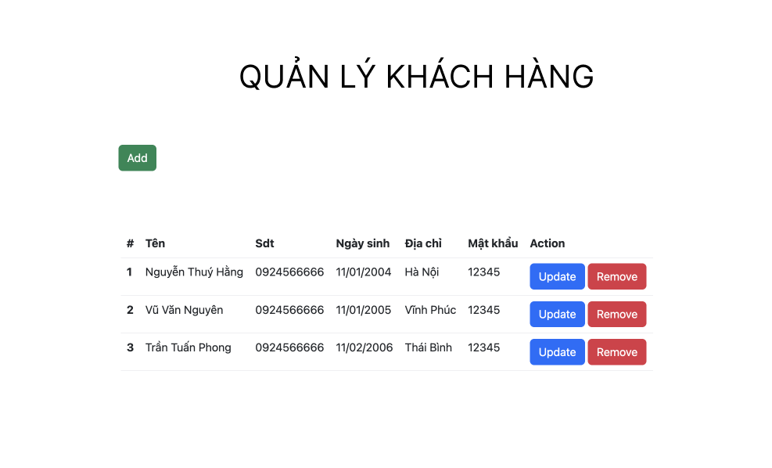

**Hình 1: Khi mới chạy chương trình**

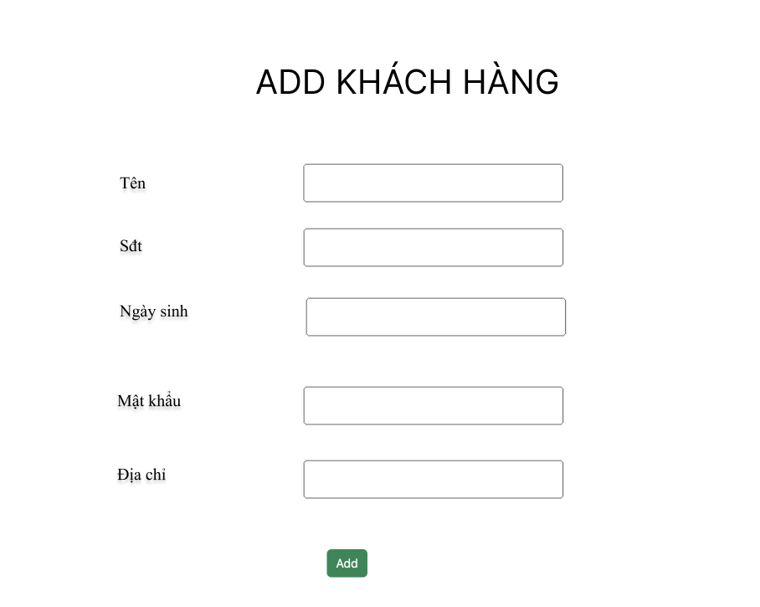

**Hình 2: Khi ấn vào button Add**

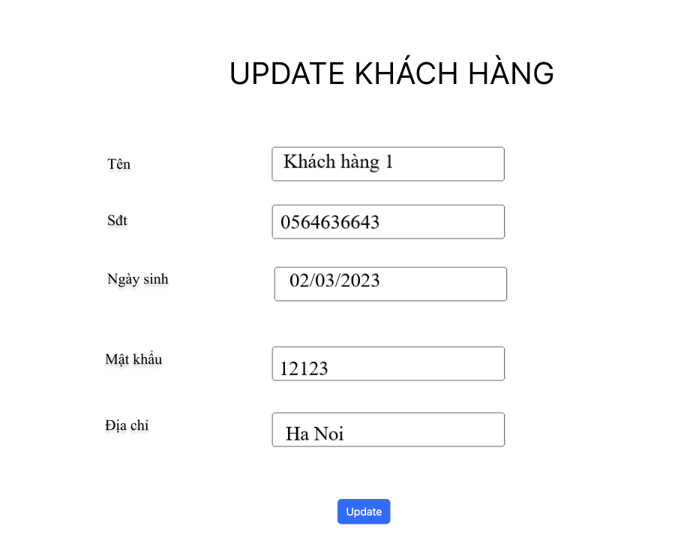

**Hình 3: Khi ấn vào button Update**

***Giám Thị in đề giấy phát(thu lại) cho SV. sau khi chấm xong Giám Thị xoá project tại máy SV trước khi rời khỏi phòng thi.***

**COPY – HỎI BÀI DƯỚI MỌI HÌNH THỨC TRỪ 1 ĐIỂM TRÊN MỖI LẦN NHẮC**

**CÁC HÌNH THỨC GIAN LẬN SẼ BỊ HỦY KẾT QUẢ BÀI THI**